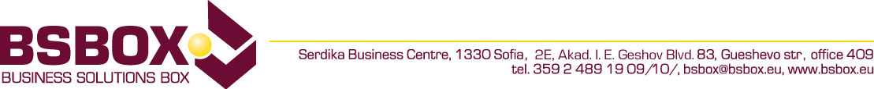

Мярка 4.2. „Инвестиции в преработка/маркетинг на селскостопански продукти”

Основна цел:
Подпомагането по мярката ще бъде насочено към модернизиране на физическите активи на предприятията преработващи земеделски продукти с цел производство на нови и качествени продукти, включително такива свързани с къси вериги на доставка. Подпомагане по мярката ще се предоставя за избрани първични производствени сектори свързани с преработката/маркетинг на продукти, описани в Приложение І на Договора за функциониране на Европейския съюз и памук, както следва:
1. Мляко и млечни продукти,
2. Месо и месни продукти,
3. Плодове и зеленчуци, включително гъби,
4. Пчелен мед,
5. Зърнени, мелничарски и нишестени продукти,
6. Растителни и животински масла и мазнини,
7. Технически и медицински култури, включително маслодайна роза и билки,
8. Готови храни за селскостопански животни,
9. Гроздова мъст, вино и оцет,
10. Производство на енергия чрез преработка на растителни и животински продукти с изключение на биомаса от рибни продукти.
Кой може да кандидатства:
- Земеделски производители регистрирани съгласно Закона за подпомагане на земеделските производители и Групи/Организации на производители;
- Предприятия /Физически и Юридически лица/, включително пазари на производители регистрирани съгласно Закона за стоковите борси и тържища.
Кандидати земеделски производители, който отговарят на определението за „малко стопанство“ няма да бъдат подпомагани по мярката.
Какво финансира програмата:
- Изграждане, придобиване и подобряване на недвижимо имущество, включително чрез лизинг;
- Закупуване на нови машини, съоръжения и оборудване, включително компютърен софтуер до пазарната стойност на активите, включително чрез лизинг;
- Общи разходи, свързани със съответния проект за предпроектни проучвания, такси, хонорари за архитекти, инженери и консултантски услуги, консултации за екологична и икономическа устойчивост на проекти, проучвания за техническа осъществимост на проекта;
- Разходи за ноу-хау, придобиване на патенти права и лицензи, разходи за регистрация на търговски марки и процеси, необходими за изготвяне и изпълнение на проекта”;
- Разходи за закупуване на земя до 10 % от общия размер на допустимите инвестиционни разходи.
Размер на финансовата помощ:
Минимална стойност: 10 000 евро;
Максимална стойност: За един кандидат за периода на прилагане на Програмата е в рамките на 3 000 000 евро
Процент на финансовата помощ: 50 % от общите разходи на проекта

